**ЛАБОРАТОРНАЯ РАБОТА №7.1**

Тема: Маршрутизация

Цель: изучить особенности построения и настройки сети с использованием маршрутизатора

Ход работы:

Задание 1

Построена сеть с использованием маршрутизаторов (Рисунок 1.1).

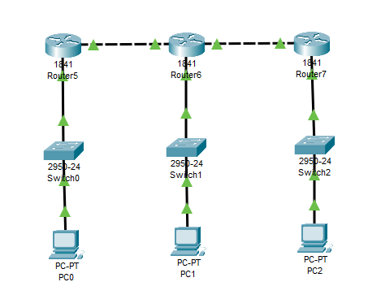

Рисунок 1.1 – Расположение оборудования

Настроены статические маршруты (Рисунок 1.2).

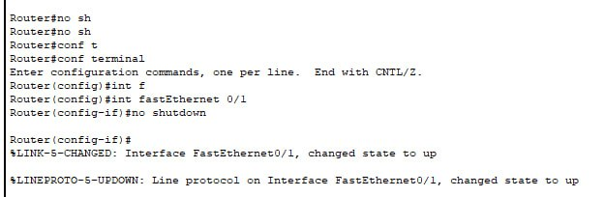

Рисунок 1.2 –

Присвоены каждому из ПК в сети отдельные VLAN. Настроены интерфейсы коммутатора соответствующим образом (порты нетегированные) (Рисунок 1.3)

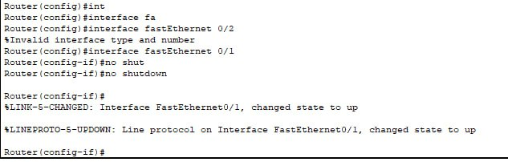

Рисунок 1.3 - Присвоение VLAN интерфейсам

Проверена правильность присвоения командой show run. Настроен интерфейс, ведущий к маршрутизатору как тегированный и включены в него созданные VLAN (Рисунки 1.4 – 1.5).

Рисунок 1.4 – Команда show run

Рисунок 1.5 – Настройка тегированного интерфейса коммутатора L2

Выполнен переход на маршрутизатор. Включены порты маршрутизатора командой no shutdown (Рисунки 1.6 – 1.7).

Рисунок 1.6 - Проверка настроек

Рисунок 1.7 - Включение субинтерфейса

Применены для каждого субинтерфейса инкапсуляция пакетов и заданы ip-адреса (Рисунок 1.8).

Рисунок 1.8 – Настройка субинтерфейсов

Проверьте правильность настроек командой show run (Рисунок 1.9).

Рисунок 1.9 – Команда show run

Заданы ПК IP-адреса, маска и основной шлюз (в качестве шлюза заданы ip-адреса соответствующих VLAN) и проверена работоспособность сегмента сети и сети целиком с помощью утилиты ping (Рисунок 1.10)

Рисунок 1.10 - Проверка работоспособности сети

Задание 2

Построена сеть с использованием маршрутизатора и коммутатора уровня распределения. В качестве маршрутизатора использован Cisco 2911. Для соединения коммутаторов уровня доступа с ПК и для соединения между L2-коммутатором и коммутатором уровня распределения использованы интерфейсы FastEthernet, а для соединения между L3-коммутатором и маршрутизатором использован интерфейс GigabitEthernet (Рисунок 2.1).

Рисунок 2.1 – Конфигурация сети

Выполнена настройка коммутаторов уровня доступа. Заданы ПК соответствующие VLAN c портами access (Рисунок 2.2).

Рисунок 2.2 – Настройка VLAN

Настроен интерфейс ведущий к коммутатору L3, используя тегированный порт, и объединены VLAN 2 и VLAN 3 на этом порту (Рисунок 2.3).

Рисунок 2.3 - Настройка тегированного порта

Произведены аналогичные действия на втором L2-коммутаторе. Настроены тегированные порты на L3-коммутаторе, предварительно задан trunk-порту инкапсуляцию dot1q соответствующей командой (Рисунок 2.4).

Рисунок 2.4 - Настройка тегированных портов

Заданы каждому VLAN соответствующие IP-адреса (192.168.22-44.1) и включена маршрутизация командой ip routing (Рисунок 2.5).

Рисунок 2.5 - Задание ip-адресов VLAN

Настроены ПК и проверена работоспособность в пределах сегмента и сети целиком (Рисунок 2.6).

Рисунок 2.6 - Проверка работоспособности сети

Создана на коммутаторе уровня распределения еще одна VLAN, задан ей ip-адрес 192.168.55.2. Создан access-порт для соединения L3-коммутатора и маршрутизатора и включен интерфейс командой no shutdown. Выполнен вход на маршрутизатор. Включен интерфейс командой no shutdown. Задан интерфейсу ip-адрес 192.168.55.1 и проверена работоспособность сети с помощью команды ping (Рисунок 2.7).

Рисунок 2.7 – Проверка работоспособности сети

Задание 3

Настроена статическая маршрутизация между двумя сетями (Рисунок 3.1).

Рисунок 3.1 – Сеть

Выполнен вход на маршрутизатор сети из задания 2 и осуществлен пинг к коммутатору уровня распределения и к любому из ПК (Рисунок 3.2).

Рисунок 3.2 – Команда ping на маршрутизаторе

Прописаны статические маршруты с помощью команды ip route. В параметрах команды указан номер и маска сети, а также адрес интерфейса, связывающего L3-коммутатор с маршрутизатором (Рисунок 3.3).

Рисунок 3.3 – Статические маршруты

Соединен маршрутизатор сети из задания 1 и задания 2 прямым соединением (Рисунок 3.4).

Рисунок 3.4 – Соединение маршрутизаторов

Настроены интерфейсы маршрутизаторов. В качестве IP-адреса для маршрутизатора из задания 2 использованы 192.168.70.1/30, а для маршрутизатора из задания 1 – 192.168.70.2/30. Проверено сетевое взаимодействие маршрутизаторов с помощью команды ping (Рисунок 3.5)

Рисунок 3.5 – Проверка взаимодействия маршрутизаторов

Осуществлен пинг между двумя ПК из одной VLAN, но разных подсетей (Рисунок 3.6).

Рисунок 3.6 – Команда ping

Прописан маршрутизатору 1 статический маршрут по умолчанию (0.0.0.0 0.0.0.0 <адрес следующего маршрутизатора>) и просмотрены созданные маршруты (Рисунок 3.7).

Рисунок 3.7 – Таблица маршрутизации

Прописан маршрут по умолчанию для коммутатора L3, который является связующим для всей сети 2 (Рисунок 3.8).

Рисунок 3.8 – Маршрут по умолчанию для коммутатора L3

Прописаны маршруты всех сетей для организации межсетевого взаимодействия на нем произведена команда ping (Рисунок 3.9).

Рисунок 3.9 – Статические маршруты

Пинг успешен для маршрутизатора, пропингованы ПК из сети 1 и 2 (рисунок 3.10).

Рисунок 3.10 – Тест работоспособности сети